***Муниципальное бюджетное дошкольное образовательное учреждение детский сад «Семицветик»№6***

**Беседа «Что за чудо божий храм!»**

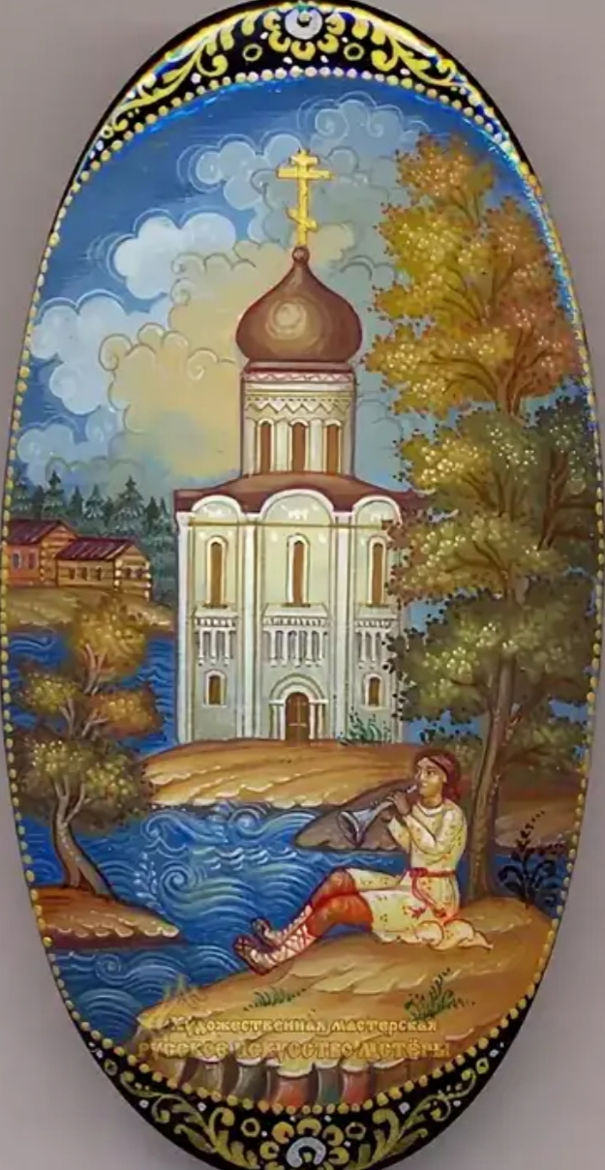

**Подготовила:**

**Удалова Татьяна Юрьевна**

**2022 г.**

**Актуальность**

Проблема духовно-нравственного воспитания растущего поколения всегда была  актуальной. Духовно-нравственное воспитание – это формирование ценностного отношения к жизни, обеспечивающего устойчивое, гармоническое развитие человека, включающее в себя воспитание чувства долга, справедливости, ответственности и других качеств, способных придать высокий смысл делам и мыслям человека.

           Современное российское общество остро переживает кризис духовно – нравственных идеалов. Сегодня каждый из нас понимает потребность возрождения и развития духовных традиций нашего Отечества.

            Вопросы  духовно-нравственного воспитания закреплены в Законах Российской Федерации «Об образовании» и «Об основных гарантиях прав ребенка в Российской Федерации», так же проблема духовно-нравственного воспитания отражена в Концепции модернизации образования.

Дошкольное детство – это важный период в жизни ребенка, когда формируются ощущения собственных возможностей, потребность в самостоятельной деятельности, основные представления об окружающем мире, добре и зле в нем, представления о семейном укладе и родной земле. Крылатая фраза «Все начинается с детства» – как нельзя больше сочетается с данным вопросом.

           В связи с этим, ключевая роль детского сада - создание оптимальных условий для всестороннего развития духовно-нравственного потенциала дошкольников, через гармоничное  построение целостного педагогического процесса в дошкольном учреждении основанного на культурных ценностях родного края.

**Цель:** повышение эффективности духовно-нравственного воспитания через приобщение дошкольников к основам православной культуры.

**Задачи**: формирование у детей представлений о внешнем виде и внутреннем убранстве православного храма; способствовать обогащению лексики детей новыми словами, связанными с особенностями архитектуры и устроения православного храма: «купол – глава храма», «крест», «колокольня», «иконы», «лампады», «свечи»; воспитание благоговейного отношения к храму как к месту особого пребывания Божия; воспитание эстетических чувств, умение любоваться красотой и стремление творить красивое.

**Возраст:** подготовительная группа

**Методы**

1. Наглядно-действенный метод:

-     рассматривание  книжных иллюстраций, репродукций;

-     наблюдение;

-    чтение педагогом художественной литературы;

- воплощение впечатлений детей в творческих проявлениях;

2. Словесно-образный метод:

-    чтение и обыгрывание литературных произведений воспитателем;

-    загадывание и отгадывание загадок;

-    рассматривание наглядного материала;

-    рассказы детей о своих впечатлениях;

-  беседы с элементами диалога, обобщающие рассказы воспитателя;

-   ответы на вопросы педагога, детей;

-   сообщения дополнительного материала воспитателем;

-   рассказы детей по иллюстрациям;

3. Практический метод :

- организация продуктивной деятельности: лепка;

**Материал и *оборудование* к беседе:**

1. Крупные иллюстрации с изображением разных городских зданий (жилых домов, музея, домов культуры, поликлиники, спортивной школы, почты и др.) или альбом с фотографиями городских зданий.
2. Проектор;
3. Приложение №1 видеоряд с иллюстрациями внешнего и внутреннего убранства православного храма; иллюстрации храма Покрова на Нерле.
4. Контейнер от киндер яйца ( по количеству детей)
5. Дощечки для лепки
6. Цветной пластилин.

**Ход беседы**

*Перед занятием воспитатель размещает на лоске или мольбертах - подставках иллюстрации с изображением различных городских зданий.*

**Воспитатель**. Сегодня мы отправимся в путешествие по улицам родного города. Сколько в городе разных зданий! Рассмотрите внимательно иллюстрации и давайте поговорим о том, какие здания есть в городе и для чего они нужны.

*Рассматривая иллюстрации, дети комментируют их. Выслушав ответы детей, воспитатель при необходимости вносит уточнения. Затем приглашает детей пройти на стульчики и посмотреть на экран*

*На экране слайд № 1*

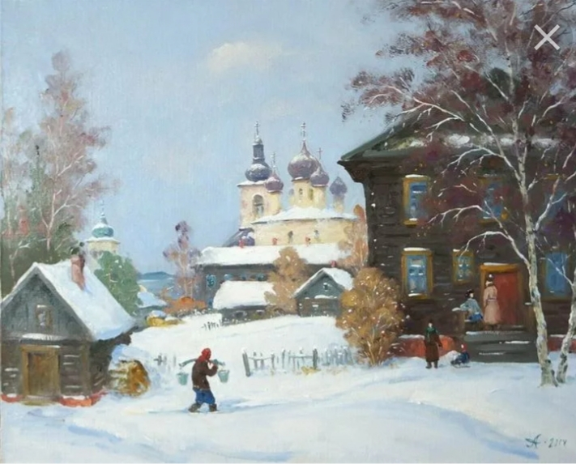

**Воспитатель.** Есть в любом городе или селе особенные по своей красоте и устройству здания, пройти мимо которого невозможно.

Что же это за здания? Чем они отличаются от других домов?

*Воспитатель слушает ответы детей, после чего читает стихотворение Евгения Санина и рассказывает о внешнем убранстве храмов.*

*На экране слайд №2*

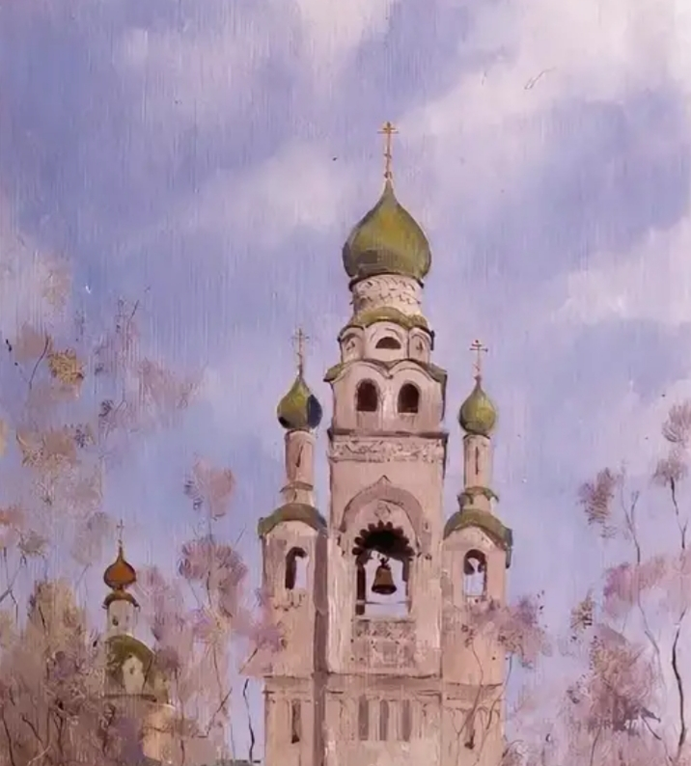

Этот дом – не просто дом:

Он красивый и с крестом.

Золотые купола, звонкие колокола!

Помолиться в этот дом

Входят в трепете святом

По утрам и вечерам.

Это православный храм.

*На экране слайд № 3*

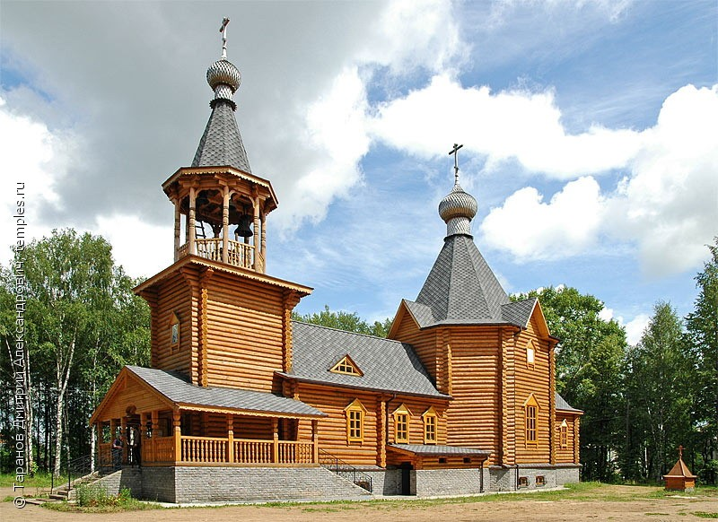

**Воспитатель**. Храм – не обычный дом, каких много. Даже внешне он не похож на дома, в которых мы живем, и на другие здания тоже не похож. Вместо обычной крыши у храма – купол или несколько куполов, похожих на пламя горящих свечей. Венчают главы храмов кресты, которые в ясный день сияют на солнце. Кресты, установленные на главах храмов, как бы соединяют небо и землю, призывая весь мир к духовной высоте.

**Воспитатель.** Дети, прислушайтесь. Что слышите?

*(Запись звуков колоколов)*

**Дети.**  Колокола звонят.

*На экране слайд №4*

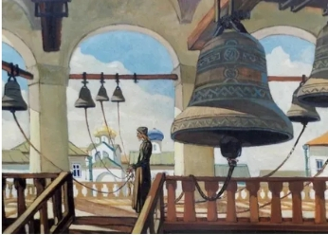

**Воспитатель.** Часто рядом с храмом построено здание колокольни. А знаете ли вы, для чего нужна колокольня?

Колокольня – это башня,

Где звонят колокола,

Нас, зовя от дел домашних

На священные дела!

А теперь давайте посмотрим, как устроен храм внутри.

*На экране слайд №5*

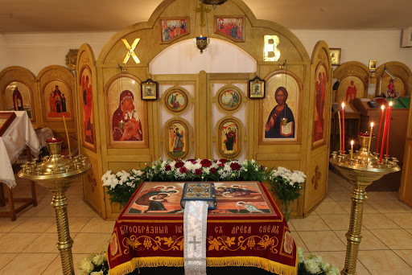

Войдешь в храм и увидишь, что и там всё необычно. Внутри храм расписан фресками, на стенах – иконы. На иконах и фресках изображены Господь, Богородица, ангелы и святые. Перед иконами в знак почтения Господа и святых горят лампады, на подсвечниках стоят свечи. Всё радует взгляд.

Послушайте стихотворение, написанное от имени девочки, вашей ровесницы, которая часто ходит с мамой в храм.

*Слайд № 6*

*(Стихотворение может читать как взрослый, так и подготовленный ребёнок)*

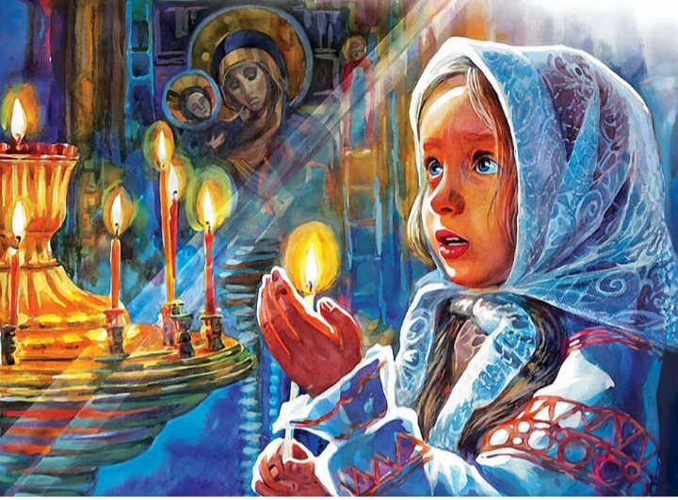

Как нарядно в нашем храме!

Всюду свечи много, много!

Я шепчу на ушко маме:

«Мама как хорошо у бога!»

И я тоже так хочу

Поскорей зажечь свечу!

Я на цыпочках привстану,

И сама её поставлю! Нина Орлова

*На экране лайд №7*

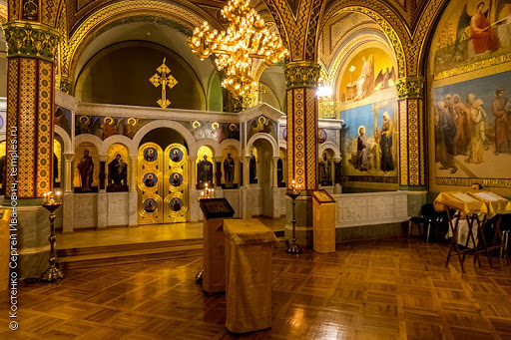

**Воспитатель.**  В храме открывается взору человека духовный, небесный мир, о котором у нас уже был разговор. Поэтому говорят, что **храм – это небо на земле.** В храме, как нигде, мы чувствуем близость, присутствие Бога. **Храм – это дом Божий.**

**Итог.**

**Воспитатель.** Вот мы и совершили путешествие по улицам города. Как называется здание, которое отличается от всех зданий своей красотой и внутренним убранством? А закончим своё путешествие загадками. А вы, если внимательно слушали и внимательно посмотрите на наш храм (слайд №3), сможете **загадки** и отгадать.

- Что выше колокольни? (Крест)

- Спиной к стене, а ликом к тебе. Что это? (Икона) (Её дети могут увидеть над входом храма)

- Говорить не может, а на службу в храм всех зовёт. (Колокол)

*(Запись звуков колоколов)*

*На экране слайд №8*

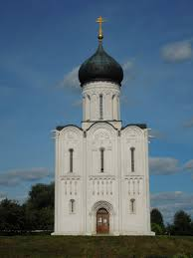

На Руси много красивых храмов: старинных и современных. Один из самых древних и красивых – храм Покрова Святой Богородицы, который стоит недалеко от города Владимира на берегу реки Нерль - храм Покрова на Нерле. Давайте рассмотрим фотографию этого храма.

*( Воспитатель обращает внимание детей на экран, где представлена крупная фотография храма Покрова на Нерле и внимательно рассматривает вместе с детьми, комментируя изображения*)

Вот какой замечательный белокаменный, величественный храм! Стоит он на прочном четырёхгранном основании, на котором воздвигнут белокаменный барабан – так называется в храмовом строительстве архитектурная деталь, соединяющая основание храма и его голову.

- Можем ли мы сказать о том, что глава этого храма похожа на головной убор русского воина? Как называется этот головной убор? ( *Воспитатель даёт возможность ответить на вопрос, обобщает детские ответы)*

*На экране слайд №8*

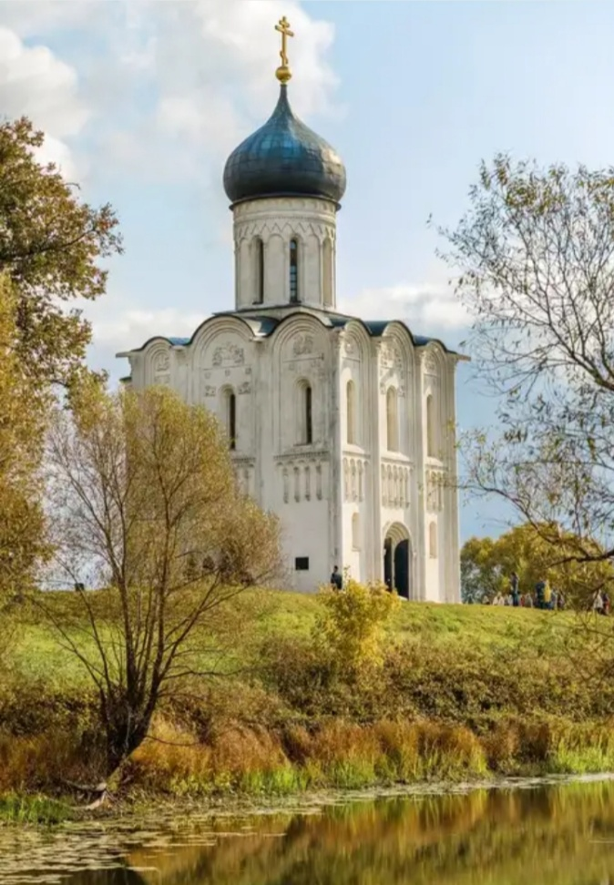

Купол храма Покрова на Нерле похож на шлем славного богатыря, охраняющего русские земли.

А посмотрите, какой резной пояс опоясывает храм. Удивительной красоты каменный узор создали древнерусские мастера для украшения стен храма.

(*Воспитатель дает возможность полюбоваться узорным украшением храма)*

**Воспитатель.** В практической части нашего занятия каждый из вас сделает сегодня не просто поделку, а макет храма из пластилина. На время работы вы станете *зодчими* – так в старину называли мастеров – строителей храмов, дворцов, княжеских и боярских палат.

**Самостоятельная работа. В заключении выставка работ.**

*Внутренним каркасом макета будет контейнер киндер яйца. Перед началом работы надо размять брусок серого пластилина и облепить данной массой киндер яйцо, придав затем основанию форму четырёхгранника. Предложить детям посмотреть на фотографии храма Покрова на Нерли, как устроена крыша, и выполнить её на макете из пластилина подходящего цвета. Затем из голубого пластилина ребята лепят главу храма и укрепляют её на макете. Увенчать главу можно аккуратно выполненным из двух пластилиновых перекладин крестом.*

*После этого дети, рассматривая фотографии храма Покрова, могут заняться внешней отделкой своих макетов. Детали окон, врата храма, элементов отделки просто к макету налепляются. В детях поддерживается старательное отношение к работе и благоговейную радость от того, что они, как настоящие зодчие, созидают храм.*

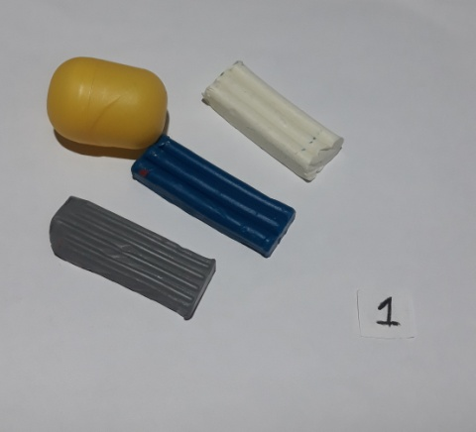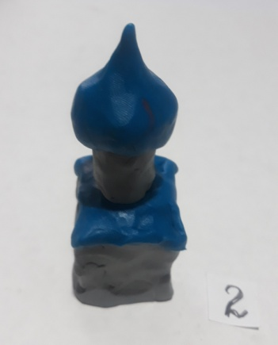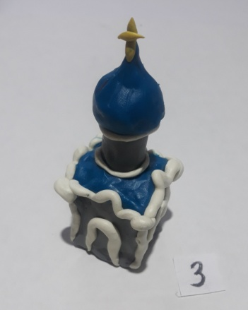

**Итог занятия.**

**Воспитатель.**

**-**Как называется здание, которое отличается от всех остальных?

- Что в нём необычного?

- Зодчими, какого храма нам предстояло побывать?

- О чём расскажете родителям?